《前端技术开发项目实训》题目要求
一、课程目的
本课程是专业课《前端技术开发》的配套实践性课程，是在学习完《前端技术开发》课程后进行的一次全面的综合应用练习。其目的是培养学生进一步理解和掌握所学的HTML、CSS、Javascript知识，提高学生分析和解决具体问题的能力。
二、课程要求
(一)基本要求
1、假设现在从设计师处获得了网页设计图，须完成慕课网主页（无需考虑页面跳转）的编写工作，效果图如下图所示。图片素材见压缩包中的img文件夹。要求完成后的页面在布局、间距、字体大小、色调等方面与效果图趋于一致，相似度越高，该部分的得分越高。
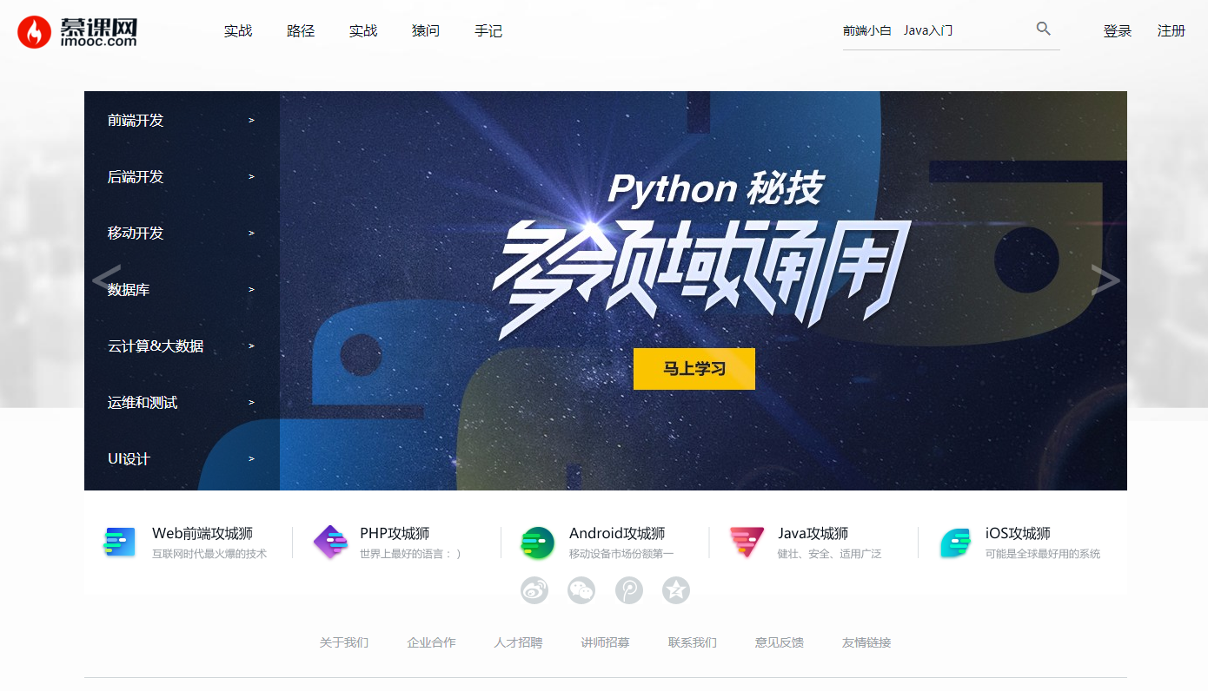
(二)扩展要求
- 在完成基本要求的基础上，为页面增加交互特效，特效演示见压缩包中的gif文件夹。从5种特效中任选3种实现，此为评优的必要条件（是必要条件不是充分条件，能否评优还需参考基本要求的完成情况、文档撰写和答辩表现）。
(三)提交要求
1、提交流程
2019-2020学年第2学期第16周周五之前每位同学要提交3样东西：
- 纸质版的程序设计说明书（说明书请按下面的书写要求来写）
- 电子版的程序设计说明书
- 程序源代码文件
其中请将电子版的程序代码压缩后和电子版说明书放到一个文件夹中，文件夹命名为：“学号-姓名”，例如，提交到ftp中。
ftp地址:“ftp:// 10.5.1.5 /上传/前端技术开发项目实训”，用户名及密码：lijiaming，
电子版的提交截止日期为2019-2020第2学期第16周的周五，独立完成，不得抄袭，纸质版的程序设计说明书于答辩当天各自交至指导老师办公室B1-308，答辩时间另行通知。答辩中指导教师可能提出新需求，要求学生现场更改页面上元素的样式。
2、程序及说明书书写格式要求：
（1）程序代码要求：
程序要求能够正常运行，HTML同级元素在缩进上严格执行对齐，CSS每个属性的设置独占一行。
（2）程序设计说明书要求：
封面格式见另一个文档《前端技术开发项目实训封面》。
不少于1000字，正文可以参考以下章节书写，字体为5号宋体，行间距20磅，段落首行缩进2字符，双面打印。可以根据说明书内容生成目录。
说明书的内容：
1．概述
包括课程设计选题、课程设计报告的组织等内容。
2．开发环境描述（计算机型号、操作系统、编辑器、浏览器等信息）
3．系统的实现及源代码分析
3.1总体设计(给出总体的布局图，在布局图中自行划分不同的区域)
3.2 网页头部(文字描述该部分页面元素的样式，下同)
3.3 轮播图部分
……
3.x 网页尾部
4．出现的问题及解决方法
5．收获、体会和建议
6．主要参考文献

